Ruciane-Nida, dn. 09.11.2021 r.

Ogłoszenie przetargu nieograniczonego
na sprzedaż używanych pojazdów samochodowych
Zakład Gospodarki Komunalnej w Rucianem-Nidzie Sp. z o.o., ul. Leśna 10,12-220 Ruciane-Nida ogłasza:
pisemny przetarg ofertowy na sprzedaż następujących pojazdów

- Samochód osobowy marki: Volkswagen Transporter T5 1,9 TDI
Nr rejestracyjny: NPI 09731
- rodzaj pojazdu: samochód ciężarowy skrzyniowy,
- rodzaj nadwozia: skrzyniowe z kabiną wydłużoną 4 drzwiową 6 miejscową,
- nr identyfikacyjny (V IN): WV3ZZZ7JZ4X027941,
- rok produkcji: 2003,
- rodzaj silnika: zapłon samoczynny, rzędowy R-4,
- pojemność silnika/moc: 1896,0 cm3 / 63 kW,
- dop. masa całkowita: 2 800 kg,
- liczba miejsc: 6,
- masa własna: 1840,0 kg,
- ładowność: 960,0 kg,
- data 1-ej rejestracji: 28.01.2004,
- całkowity przebieg: 566 833 km
- ogumienie : FIRESTONE 205/65R16C 0 zużyciu około 50%,
- wyposażenie pojazdu: standardowe wg Ino-Ekspert.

Znaczne zaolejenie silnika w górnej i dolnej prawej jego części co świadczy o rozszczelnieniu układu smarowania. Widoczne ogniska korozji na elementach układu zawieszenia, kierowniczego i podłużnicach zawieszenia silnika. Rama główna pojazdu i nośna skrzyni ładunkowej pokryta na znacznej powierzchni korozją.
Nadwozie: Nadwozie skrzyniowe z kabiną 6 miejscową pokrytą lakierem samochodowym barwy białej liczne zarysowania powłoki i zmatowiała powierzchnia lakierowana kabiny, liczne ogniska korozji w części dolnej błotników przednich — lewego i prawego oraz progów kabiny. Zderzak przedni porysowany i zmatowiały. Wnętrze kabiny zużyte w zakresie typowym dla okresu eksploatacji pojazdu — tapicerka zniszczona użytkowaniem.

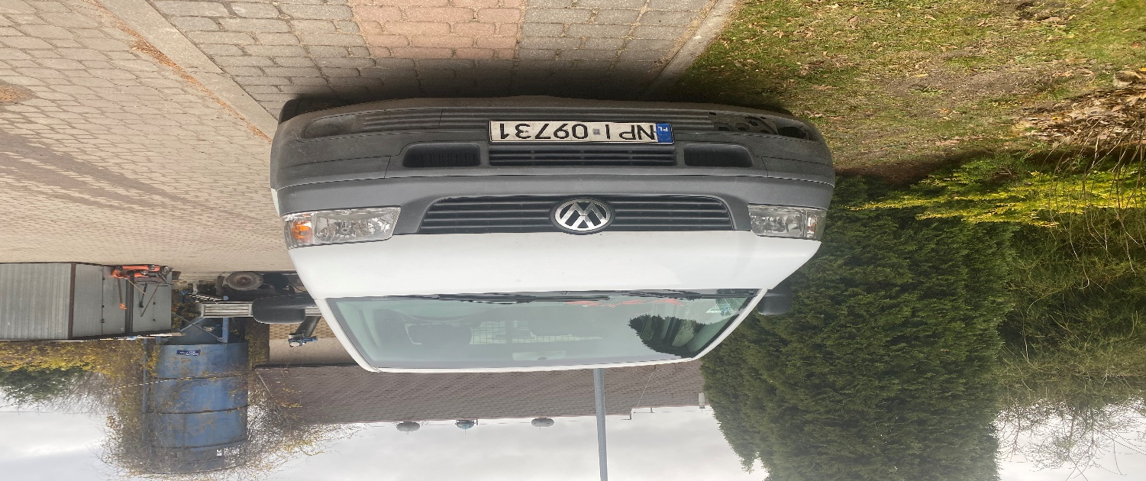

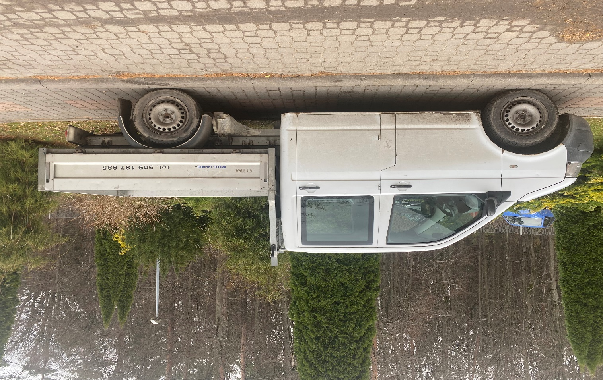
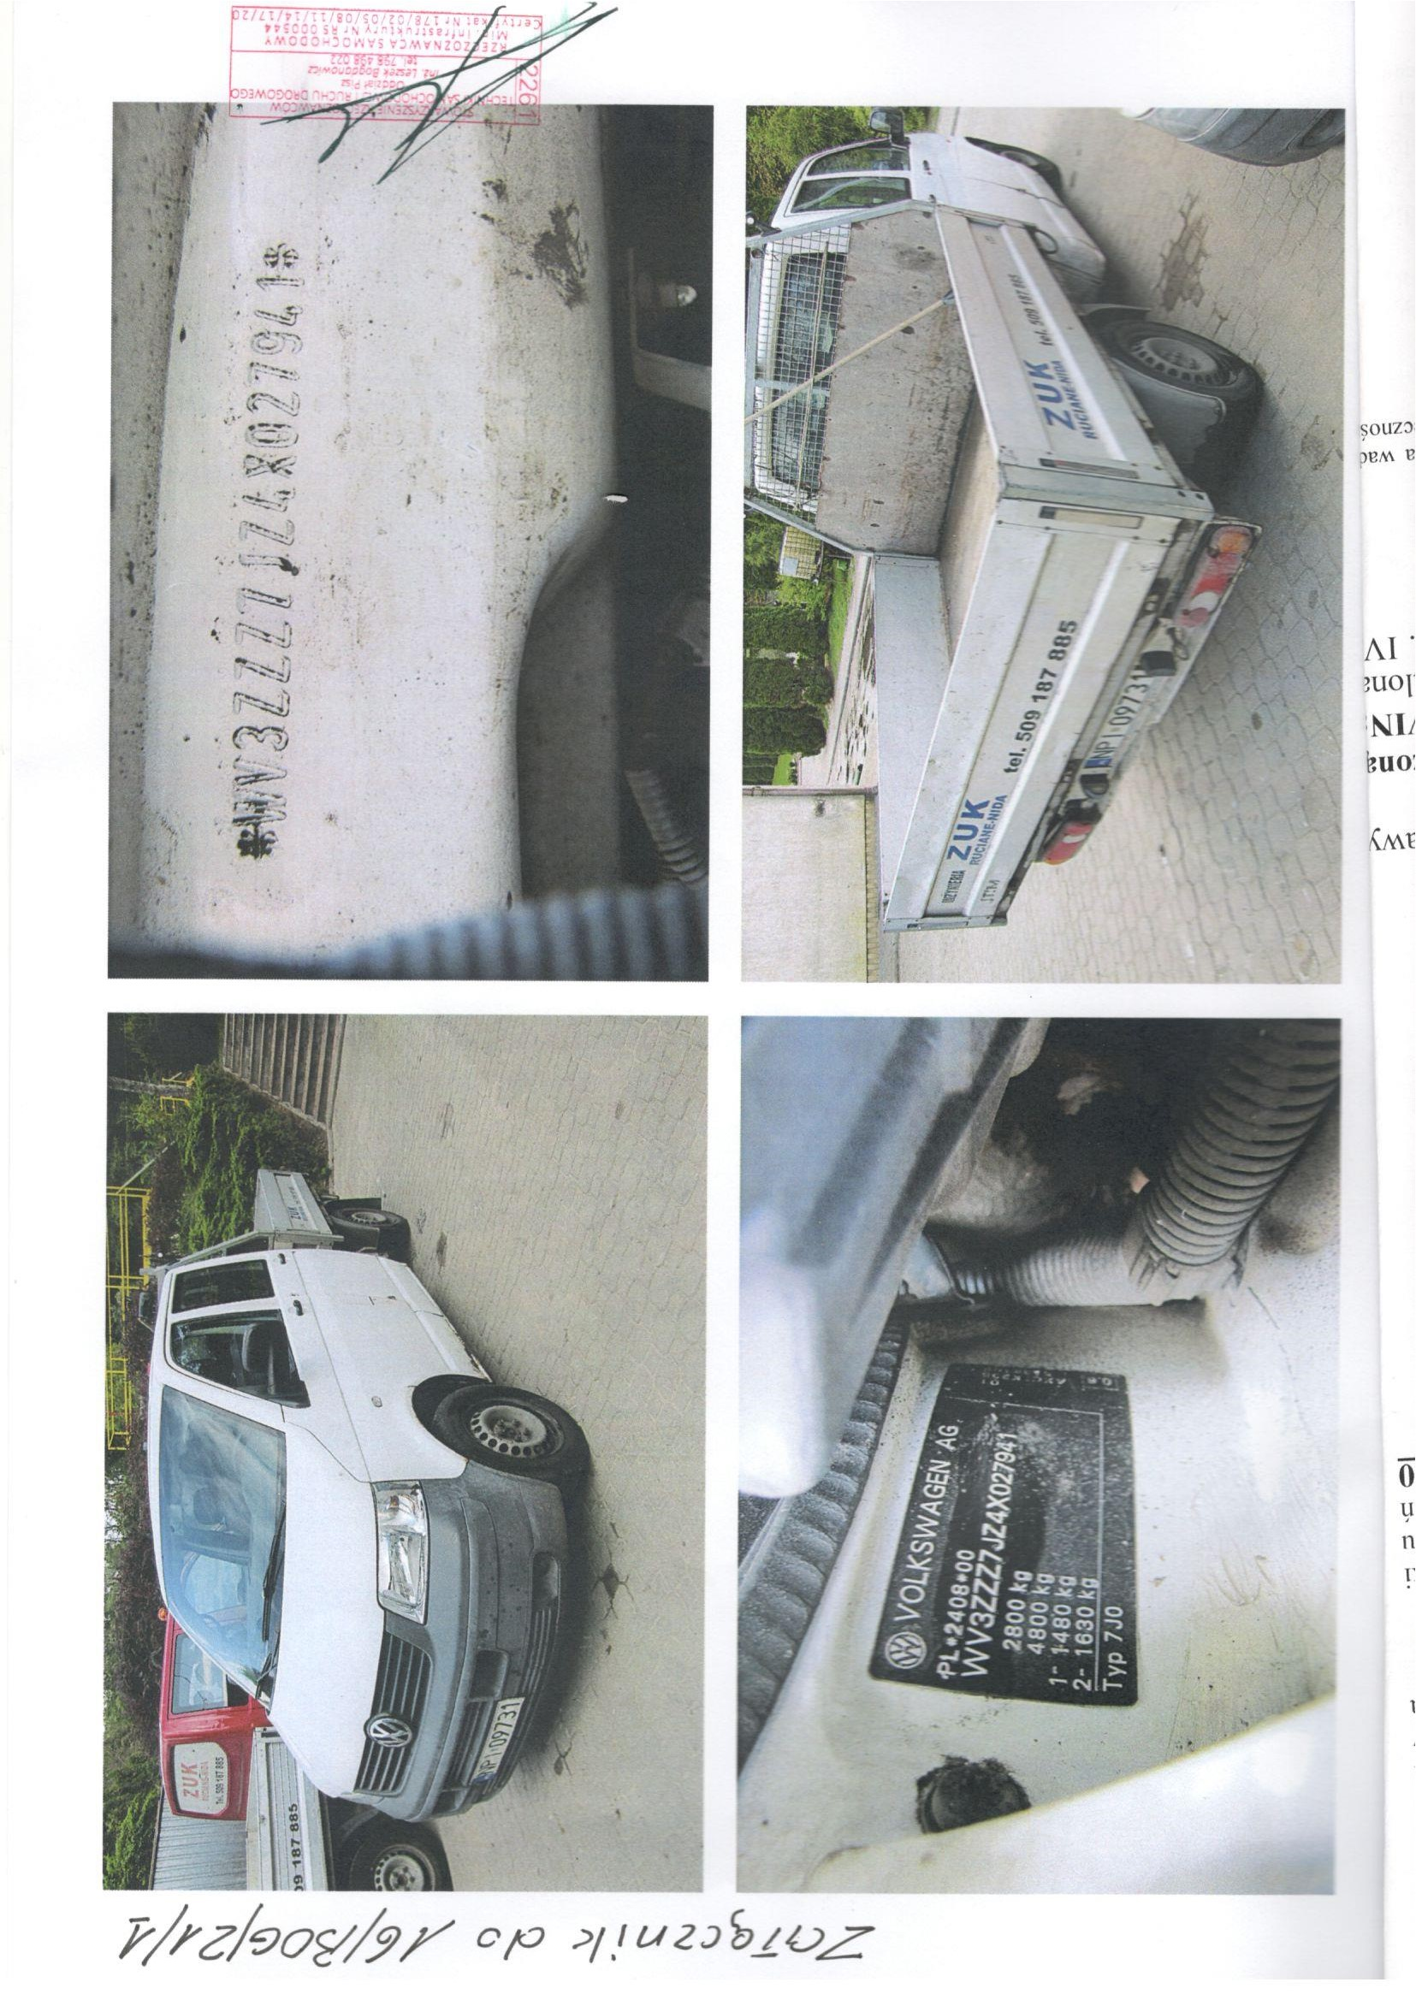

Cena wywoławcza brutto: 7.000,00 zł
Kwota wadium: 500,00 zł

- Samochód osobowy marki: Volkswagen T-5
Nr rejestracyjny: NPI 09424
- rodzaj pojazdu: samochód ciężarowy skrzyniowy,
- rodzaj nadwozia: skrzyniowe z kabiną wydłużoną 4 drzwiową 6 miejscową,
- nr identyfikacyjny (V IN): WVIZZZ7JZ4X013024,
- rok produkcji: 2004,
- rodzaj silnika: zapłon samoczynny, rzędowy R-4,
- pojemność silnika/moc: 1896,0 cm³ / 63 kW,
- dop. masa całkowita: 3 000 kg,
- liczba miejsc: 6, masa 'własna: 1840,0 kg,
- łakomość: 1160,0 kg,
- data 1-ej rejestracji: 27.01.2004r. (rej w RP - 01.08.201 Ir.),
- całkowity przebieg: 324524 km
- ogumienie : MAXMILER 205/65R16C 0 zużyciu około 50%,
- wyposażenie pojazdu: standardowe wg Ino-Ekspert.
- wyposażenie dodatkowe: hak do ciągnięcia przyczepy,

Znaczne zaolejenie silnika w górnej i dolnej prawej jego części co świadczy o rozszczelnieniu układu smarowania. Widoczne ogniska korozji na elementach układu zawieszenia, kierowniczego i podłużnicach zawieszenia silnika. Rama główna pojazdu i nośna skrzyni ładunkowej pokryta na znacznej powierzchni korozją.
Nadwozie: Nadwozie skrzyniowe z kabiną 6 miejscową pokrytą lakierem samochodowym barwy czerwonej liczne zarysowania powłoki i zmatowiała powierzchnia lakierowana kabiny, liczne ogniska korozji w części dolnej błotników przednich — lewego i prawego oraz progów kabiny. Drzwi prawe przednie pogięte. Zderzak przedni odbarwiony i zmatowiały. Wnętrze kabiny zużyte w zakresie typowym dla okresu eksploatacji pojazdu — tapicerka zniszczona użytkowaniem. Ściana tylna skrzyni ładunkowej pogięta.

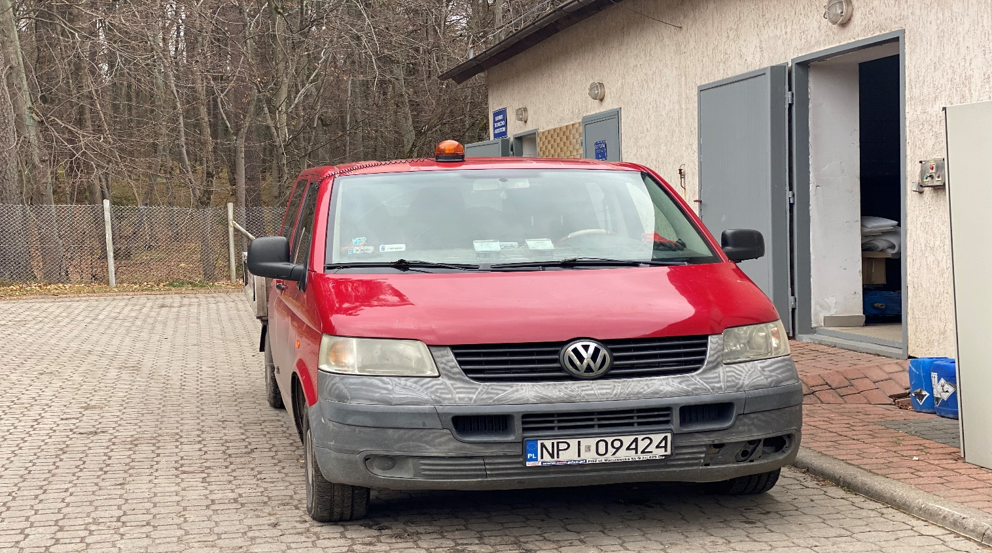

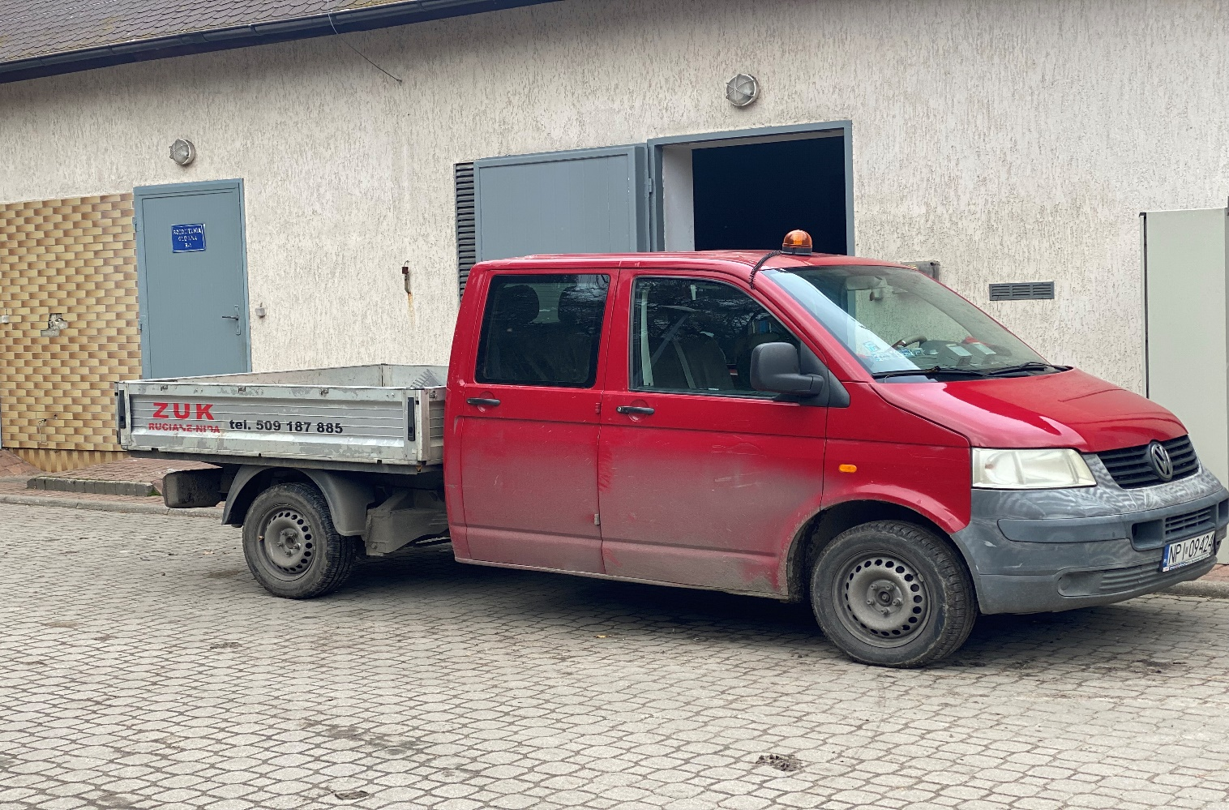
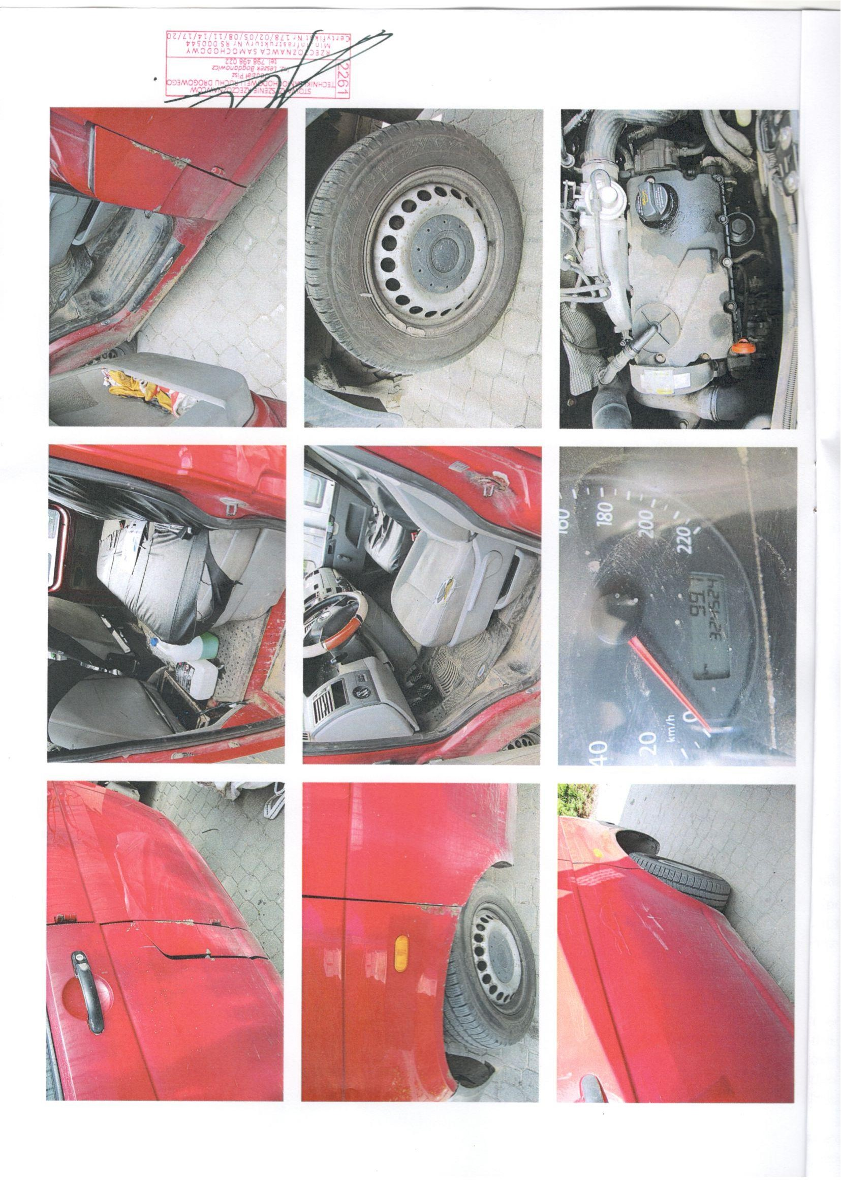

Cena wywoławcza brutto: 9.000,00 zł.
Kwota wadium: 700,00 zł

Pisemne oferty cenowe należy składać w terminie do dnia 19.11.2021 r. do godziny 11:00 w biurze Zakładu Gospodarki Komunalnej w Rucianem-Nidzie Sp. z o.o., ul. Leśna 10, 12-220 Ruciane-Nida, lub przesłać drogą pocztową na ww. adres. W przypadku ofert przysłanych drogą pocztową liczy się data wpływu oferty do Zakładu Gospodarki Komunalnej w Rucianem-Nidzie Sp. z o.o. oraz na adres e-mail ksiegowosc@zgk-rucianenida.pl

Komisyjne otwarcie ofert nastąpi w tym samym dniu 19.11.2021 o godz. 11:15.
Zamawiający nie przewiduje zwołania oferentów na czas otwarcia ofert z uwagi na stan epidemii.
Szczegółowy opis postępowania w przetargu, znajduje się w Załączniku nr 1.

Pojazdy będące przedmiotem przetargu można obejrzeć w siedzibie Sprzedającego od poniedziałku do piątku w godzinach od 8:00 do 14:00.

Załączniki:
      - Regulamin postępowania w przetargu.
      - Formularz ofertowy.
      - Informacja o Ochronie Danych Osobowych.
      - Regulamin sprzedaży składników majątkowych.

…………………………….
Dyrektor

Załącznik nr 1.
Regulamin postępowania w przetargu:

I. Wymagania jakim powinna odpowiadać oferta w prowadzonym przetargu.
- Oferty należy składać na Formularzu ofertowym, którego wzór stanowi załącznik nr 2.
  - Oferowana cena nie może być niższa niż cena wywoławcza.
  - Oświadczenie oferenta na druku Sprzedającego, że zapoznał się ze stanem technicznym przedmiotu przetargu, warunkami przetargu.

- Oferta powinna być złożona w zamkniętej kopercie z napisem: „oferta na zakup – (marka, model, rocznik, nr raj. pojazdu)”.

- Każdy Oferent może złożyć tylko jedną ofertę na dany przedmiot przetargu.
- Sprzedający wymaga wniesienia wadium, w wysokości określonej w ogłoszeniu.
- Oferent wnosi wadium przelewem na rachunek bankowy: Bank Spółdzielczy 38 9364 0000 2001 0006 2620 0001 z adnotacją „wadium – sprzedaż pojazdu m-ki ………………. nr. rej……………………" .

- Wadium należy złożyć z odpowiednim wyprzedzeniem, tak aby wpłynęło ono na rachunek bankowy Sprzedającego przed upływem terminu składania ofert. Powyższe zalecenie wynika z czasu trwania rozliczeń międzybankowych.

- W przypadku niezabezpieczenia oferty wadium określonym w niniejszym regulaminie - Oferent zostanie wykluczony z udziału w postępowaniu, a jego oferta podlegać będzie odrzuceniu.

- Sprzedający zwróci niezwłocznie wadium wszystkim Oferentom po wyborze najkorzystniejszej oferty lub unieważnieniu postępowania, z wyjątkiem Oferenta, którego oferta zostanie wybrana jako najkorzystniejsza.

- Oferentowi, którego oferta zostanie wybrana jako najkorzystniejsza, Sprzedający zwróci wadium niezwłocznie po zawarciu umowy.

- Sprzedający zwróci niezwłocznie wadium na wniosek Oferenta, który wycofał ofertę przed upływem terminu składania ofert.

- Sprzedający zatrzymuje wadium wraz z odsetkami, w przypadku odmowy podpisania umowy przez oferenta którego oferta została wybrana.

II. Termin i miejsce składania ofert.

- Pisemne oferty cenowe należy składać w terminie do dnia 19.11.2021 r. do godziny 11:00 w biurze Zakładu Gospodarki Komunalnej w Rucianem-Nidzie Sp. z o.o. ul. Leśna 10, 12-220 Ruciane-Nida, lub przesłać drogą pocztową na ww. adres lub na adres email: ksiegowosc@zgk-rucianenida.pl.

- Otwarcie ofert nastąpi w dniu 19.11.2021 r. o godzinie 11:15, na posiedzeniu niejawnym Komisji Przetargowej.

- Oferta złożona po terminie podlega zwrotowi bez jej otwarcia. W przypadku ofert przysłanych drogą pocztową liczy się data wpływu oferty do Zakładu Gospodarki Komunalnej w Rucianem-Nidzie Sp. z o.o. ul. Leśna 10, 12-220 Ruciane-Nida.

- Oferty złożone poniżej cen minimalnych nie będą rozpatrywane.

- W przypadku kiedy Oferent jest zainteresowany zakupem więcej niż jednego pojazdu, jest on zobowiązany złożyć oferty oddzielnie na każdy pojazd.

- Wybór ofert.

- Po sprawdzeniu wszystkich ofert, nastąpi wybór oferty zawierającej najwyższą oferowaną cenę za dany pojazd.

- Data podpisania umowy kupna – sprzedaży zostanie wyznaczona niezwłocznie po pozytywnym rozpatrzeniu przetargu.

- W razie ustalenia, że kilku Oferentów zaoferowało tę samą cenę (oferty równoważne) komisja kontynuuje przetarg w formie aukcji między tymi Oferentami. Komisja wyznacza termin przetargu ustnego (aukcji) z kwotą postąpienia nie niższą niż 50 zł oraz zawiadamia Oferentów, którzy złożyli równoważne oferty, o terminie dodatkowego przetargu – aukcji.

- Termin i miejsce zawarcia umowy wyznaczy Sprzedający. Sprzedający nie odpowiada za wady ukryte pojazdów objętych przetargiem.

- Termin związania ofertą Sprzedający określa na 14 dni.

- Sprzedający zastrzega sobie możliwość zmiany lub odwołania warunków przetargu oraz zamknięcia przetargu bez dokonania wyboru którejkolwiek z ofert.

- Płatność.

  - Nabywca zobowiązany jest zapłacić cenę nabycia w terminie 7 dni od daty otrzymania pisemnego powiadomienia o rozstrzygnięciu przetargu.

  - W przypadku niezapłacenia ceny nabycia w ustalonym terminie lub zapłacenia kwoty niższej niż osiągnięta w przetargu cena nabycia, Nabywca traci prawa wynikające z wyboru jego oferty.

V . Wydanie i odbiór rzeczy.

  - Wydanie Nabywcy przedmiotu sprzedaży na podstawie umowy sprzedaży oraz po wystawieniu faktury przez Sprzedawcę, następuje niezwłocznie po zaksięgowaniu na koncie Sprzedawcy ceny nabycia.

